Отчёта по лабораторной работе №6.

Поиск файлов. Перенаправление ввода-вывода. Просмотр запущенных процессов

Гандич Дарья Владимировна. НБИбд-02-22.

Содержание

# 1 Цель работы

Ознакомление с инструментами поиска файлов и фильтрации текстовых данных. Приобретение практических навыков: по управлению процессами (и заданиями), по проверке использования диска и обслуживанию файловых систем.

# 2 Выполнение лабораторной работы

1. C помощью команды ls запишем в файл file.txt названия файлов, содержащихся в каталоге /etc и в домашнем каталоге.

Запись файлов

Запись файлов

1. С помощью команды grep выведем имена файлов из из file.txt, имеющих расширение .conf

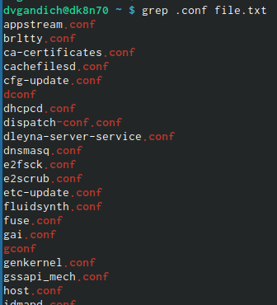

.conf

1. Перепишем данные файлы в новый текстовый файл conf.txt

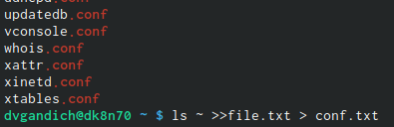

conf.txt

1. Выведем файлы домашнего каталога, которые имеют имена, начинающиеся с символа с. Сделаем это двумя способами: с помощью команды ls -l | grep и find.

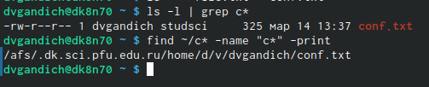

Файлы, начинающиеся на с

1. C помощью той же команды ls -l | grep и добавлением less выведем по странично файлы в каталоге /etc, чье имя начинается на h (у меня этот файл один)

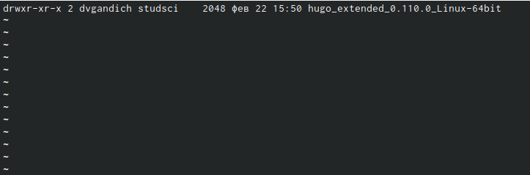

Файлы, начинающиеся на h

Команда для постраничного вывода файлов

Команда для постраничного вывода файлов

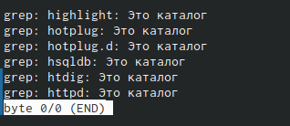

Файлы, начинающиеся на h (/etc)

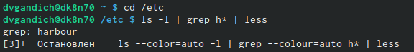

Команда для постраничного вывода файлов (/etc)

1. Запускаем в фоновом режиме процесс который будет записывать в файл ~/logfile файлы, имена которых начинаются с log, затем удалим данный файл

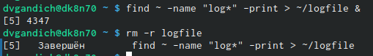

log

1. Запустим из консоли в фоновом режиме редактор gedit, затем определим идентификатор процесса

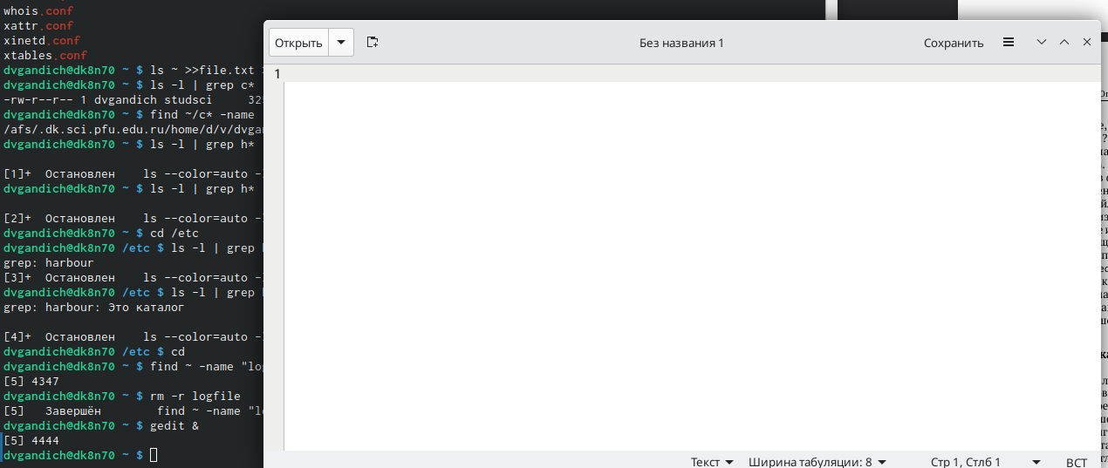

запуск gedit



определение идентификатора

1. С помощью команды man получим справку о команде kill, затем воспользуемся ею для завершения процесса gedit

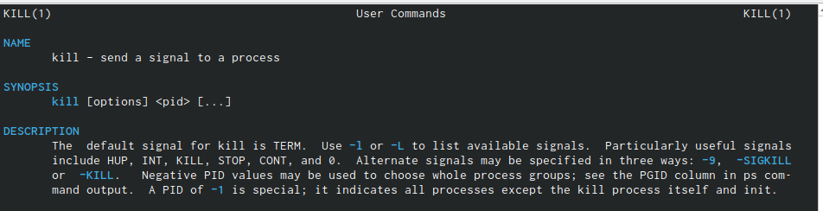

справка kill

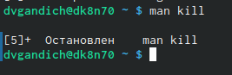

команда man

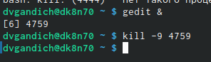

остановка процесса

1. Выполним команды df и du, предварительно получив справку о командах с помощью команды man

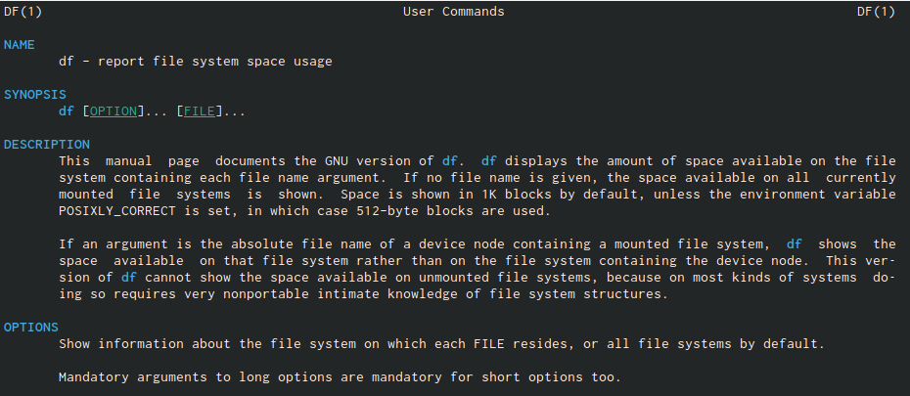

man df

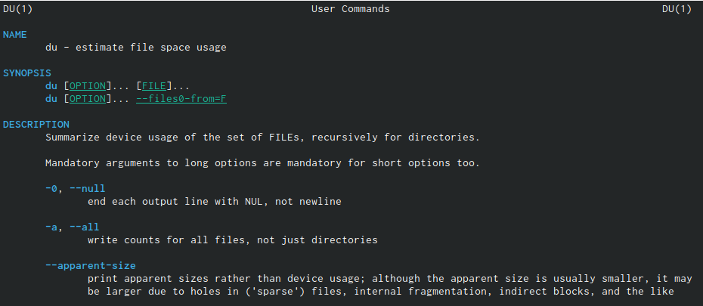

man du

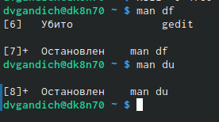

выполнение man

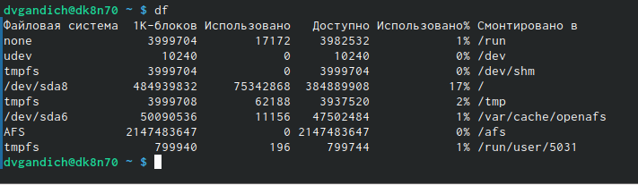

выполнение df

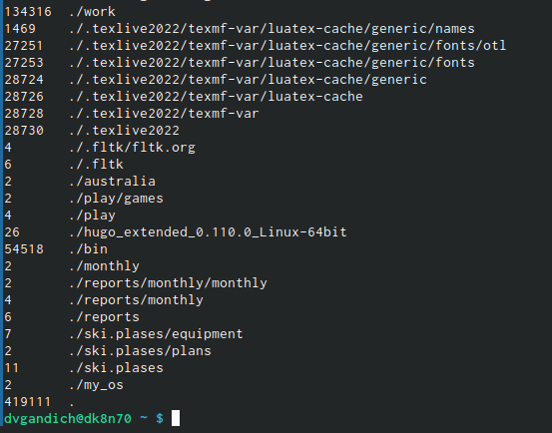

выполнение du

1. Воспользовавшись справкой команды find, выведем имена всех директорий, имеющихся в домашнем каталоге

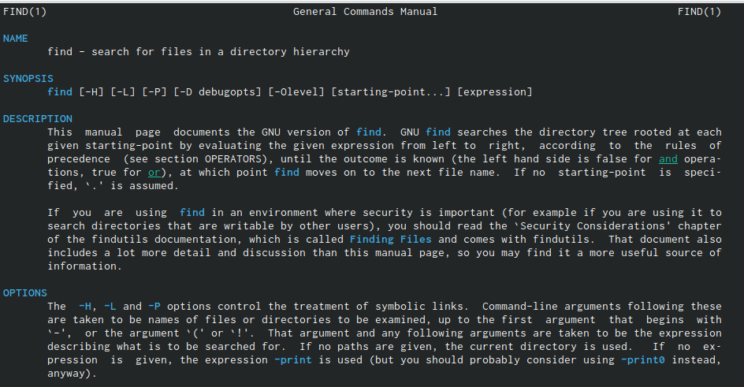

справка find

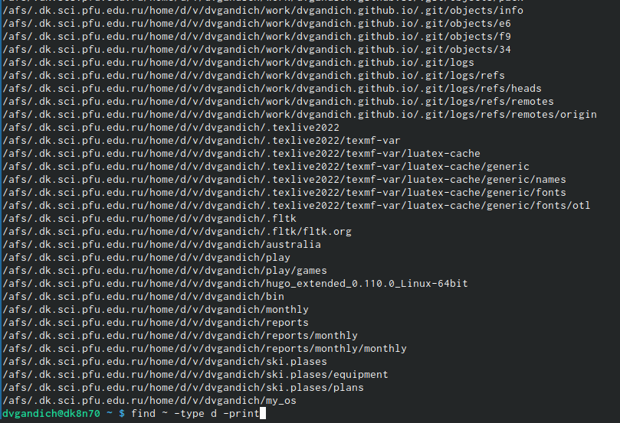

вывод имен всех директорий

# 3 Вывод

Мы ознакомились с инструментами поиска файлов и фильтрации текстовых данных, воспользовались ими на практике.